班级动态(3.8)
一、来园基本情况
来园人数：应到30人，实到29人，1人请假。
儿童（男孩） | 今日重点关注：幼儿物品摆放及打招呼习惯 | 儿童（女孩） | 今日重点关注：幼儿物品摆放及打招呼习惯
王秋逸 | √ | 肖妙青 | 请假
易永恒 | √ | 嵇羽晞 | √
赵夏冉 | √ | 管亦星 | √
白新奇 | √ | 陈怡何 | √
丁载誉 | √ | 陈艺茹
杨言希 | √ | 孙瑞晗 | √
樊晏清 |  | 朱柯逸 | √
邵祉琛 | √ | 胡欣芮 | √
刘与一 | √ | 李梦兮 | √
蔡镇远 | √ | 张心愉 | √
崔子瑜 | √ | 徐佳一 | √
陶书宇 | √ | 曹婳 | √
李一凡 | √ | 顾一冉 | √
冯子乐 | √ | 朱天文 | √
孔梓睿 |  | 黄雅萌 | √

二、集体活动：美术《漂亮的包包》
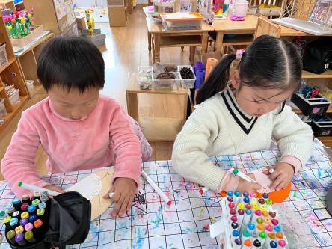 | 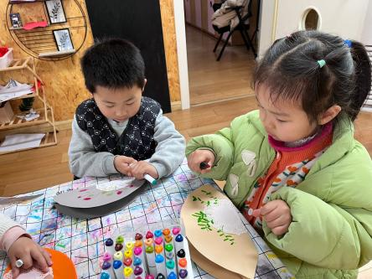 | 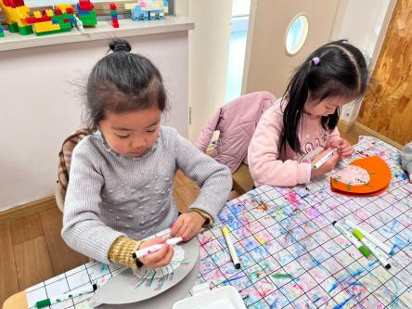
今天是三八妇女节，是感受爱、表达爱的最佳时刻，在这个特别的节日里，孩子们把美好与幸福、惊喜与期待，陪伴与爱意注入其中。于是孩子寓意制造一场“礼物惊喜”将对他们的爱意悄悄藏进春风里，拂散在这春日里最特别的一天。孩子们用灵巧的小手制作漂亮的包包，为妈妈、奶奶、外婆制造一份惊喜。活动中，王秋逸、易永恒、邵祉琛、刘与一、蔡镇远、崔子瑜、冯子乐、孔梓睿、肖妙青、嵇羽晞、管亦星、陈怡何、陈艺茹、孙瑞晗、朱柯逸、胡欣芮、李梦兮、张心愉、徐佳一、曹婳、顾一冉、朱天文、黄雅萌能主动动手，用彩泥搓圆。揉捏制作出一个个漂亮的小花。还能在包包上用漂亮的线条装饰叶子与花茎。赵夏冉、白新奇、丁载誉、杨言希、樊晏清、陶书宇、李一凡在动手方面还需要进一步加强哦，要是能大胆的动手，专注的制作就更棒喽！
三、户外活动：好玩的自选玩具
今天户外活动，孩子们在游戏区用海绵棒玩游戏。海绵棒是一种富有多种玩法的游戏材料，孩子们可以用其玩追逐游戏，投掷游戏和跑跳游戏。在游戏中，孩子们用自由、自主的选择玩伴及玩法玩棒棒游戏，有的与同两两相约玩起了跷跷板游戏。户外活动中，大部分幼儿都能注意自身安全，在提醒下能主动的穿脱衣服，补充水分。
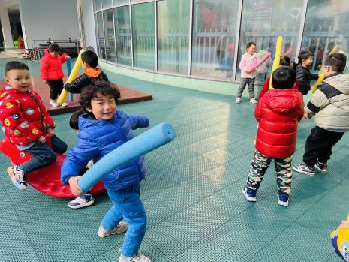 | 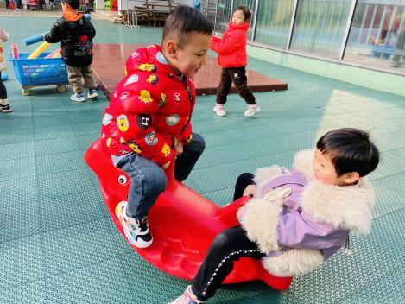 | 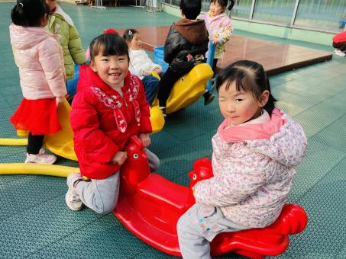
四、区域游戏
区域活动是让幼儿自由选择、自发探索的自主活动，有相对宽松的活动氛围，灵活多样的活动形式，幼儿能按自己的兴趣、能力来进行活动，因而它能给幼儿带来更多体验成功的机会。

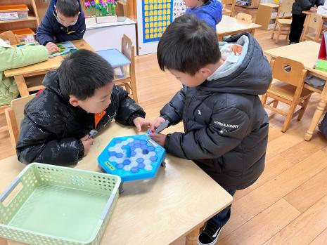 | 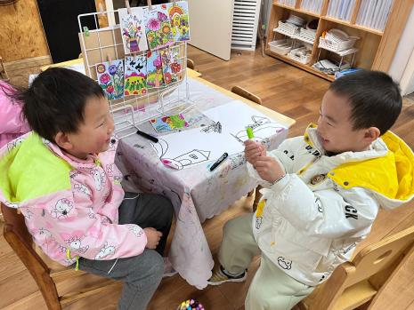 | 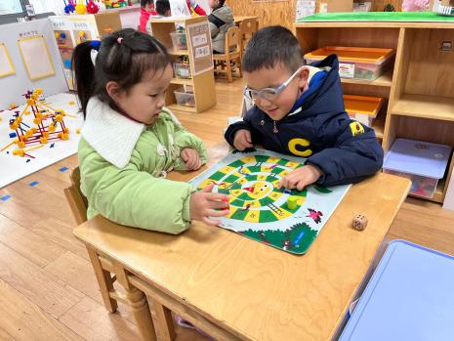
易永恒和丁载誉在益智区玩企鹅破冰游戏。根据指针指的冰块颜色，敲掉对应的冰块，不让小企鹅掉下去。 | 小羊和柯柯在美工区用画笔绘画春天的美景。 | 悦悦和琛琛在益智区玩蛇棋，两人轮流掷骰子，根据点数移动相应的步数。

六、温馨提示
1.季节交替，请家长们在家注意孩子的劳逸结合，出门尽量带好口罩，以防病毒传染。
2.春天来临，为了跟孩子们一起创设植物角环境，请跟孩子一起搜集春天开花的植物带到幼儿园哦！

